大作业一 单处理器任务调度

姓名：陈晓璐
学号：1820300037
班级：1818031

日期 2020.8.24

1 需求说明
1.1 基本需求
目标：
本次实验的目标是在Linux环境下实现任务调度仿真，利用多线程实现任务池中的多个任务，支持先来先服务、轮转和反馈三种调度策略，提高对Linux环境下多进程、多线程和单处理器调度等知识的理解。
问题描述：
设有任务A、B、C、D、E，分别具有不同的优先级和处理时间，通过一个调度线程对这5个任务进行调度。
功能需求：
正确输出三种调度算法下，任务的执行顺序、每个任务占用CPU的时间以及优先级队列（反馈调度）；
通过一个调度进程实现任务调度；
有输出界面，在每个时间点输出任务状态、每个任务已经占用CPU时间和还需CPU时间，已经执行的任务顺序和时间。
非功能需求：
程序应有较好的容错性。（即能对用户输入的命令进行判断，并对错误的命令进行错误处理）
过程需求：
使用vi进行代码的编写。
使用make工具建立工程。
将实现不同类别功能的函数写到不同的.c文件中，并使用makefile链接编译。
2 设计说明
2.1 结构设计
程序结构设计为六个模块，分别为对进程初始化模块，进程运行模块，主函数模块，先来先服务调度模块，轮转调度模块，反馈调度模块。主函数分别调用先服务调度模块，轮转调度模块，反馈调度模块。每次调用调度算法模块之前，先调用进程初始化模块对每个进程进行初始化。当进程使用CPU时，调用进程运行模块，用进程已运行的时间和剩余运行时间的改变来说明进程使用CPU的过程。
2.2 功能设计
该程序将按照先来先服务、轮转和反馈三种调度方案对A、B、C、D、E五个进程进行调度，并输出每种方案的调度结果，括当前CPU运行时间、当前运行的进程名、当前进程的运行时间和当前进程运行的剩余时间。
对于先来先服务调度算法，进程按到达顺序前后排成队列，先到达的进程先使用CPU，待当前运行进程运行结束，下一个进程才能开始使用CPU。
对于轮转调度算法，先到达的进程加入就绪队列，先使用CPU。若后续的进程在先到达的进程运行期间到达，则将该进程加入就绪队列。处于就绪队列中的进程每次运行一定的时间片，重新回到就绪队列末尾，直到进程运行结束退出就绪队列。
对于反馈反馈调度算法，先到达的进程加入最高优先级的就绪队列。若后续的进程在先到达的进程运行期间到达，则将该进程加入最高优先级就绪队列。处于当前优先级就绪队列中的进程每次运行一定的时间片，若进程未结束，则该进程加入低一级的优先级的队列中，进程运行结束退出就绪队列。当高优先级的队列中的进程全部执行结束，才能轮到下一级优先级的队列中的进程使用CPU。
3 测试和使用说明
3.1 使用说明
点击运行运行文件test1即可。
3.2 测试说明
程序打印先来先服务、轮转和反馈三种调度策略的每次调度进程使用CPU的顺序，包括当前CPU运行时间、当前运行的进程名、当前进程的运行时间和当前进程运行的剩余时间。测试结果如下：
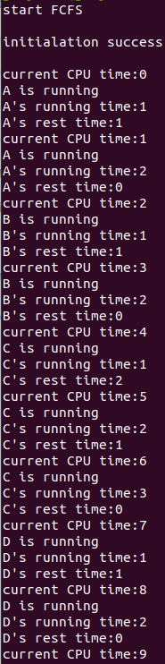
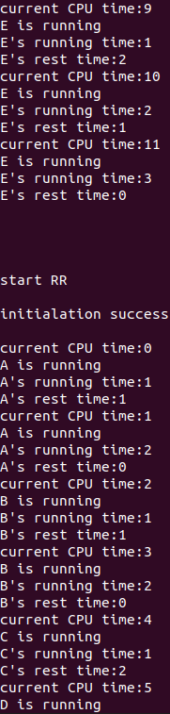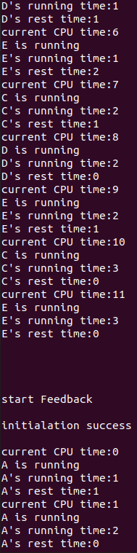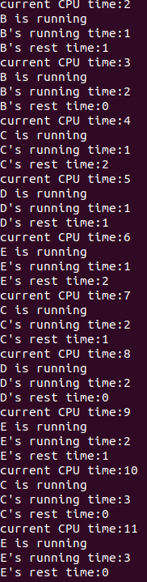
4 程序清单
//makefile
test1:test1.h main.o FCFS.o RR.o Feedback.o initialize.o run.o
gcc main.o FCFS.o RR.o Feedback.o initialize.o run.o -o test1 -l pthread
main.o:main.c test1.h
gcc -c main.c
FCFS.o:FCFS.c test1.h
gcc -c FCFS.c -l pthread
RR.o:RR.c test1.h
gcc -c RR.c -l pthread
Feedback.o:Feedback.c test1.h
gcc -c Feedback.c -l pthread
initialize.o:initialize.c test1.h
gcc -c initialize.c
run.o:run.c test1.h
gcc -c run.c -l pthread
clean:
rm -rf *.o test1

//test1.h
#ifndef TEST1_H_
#define TEST1_H_

#include <stdio.h>
#include <stdlib.h>
#include <pthread.h>

extern void initialize();
extern void* run(void* arg);

extern void FCFS();
extern void RR();
extern void Feedback();

typedef struct
{
pthread_t t;
char name;
int arrive;
int time;
int take;
}thread;

thread p[5];
thread temp;
int cpu_time, fail;
int i, j;

#endif

//main.c
#include "test1.h"

int main()
{
FCFS();
printf("\n\n\n\n");
RR();
printf("\n\n\n\n");
Feedback();
printf("\n\n\n\n");

return 0;
}

//FCFS.c
#include "test1.h"

void FCFS()
{
printf("start FCFS\n\n");
cpu_time = 0;
initialize();
for(i = 0;i < 4;i++)
{
for(j = i + 1;j < 4 - i;j++)
{
if(p[j + 1].arrive < p[j].arrive)
{
temp = p[j];
p[j] = p[j + 1];
p[j + 1] = temp;
}
}
}
for(i = 0;i < 5;i++)
{
for(j = 0;j < p[i].time;j++)
{
fail = pthread_create(&(p[i].t), NULL, &run, (void*)(&i));
pthread_join(p[i].t,NULL);
if(fail)
{
printf("fail to create %c\n", p[i].name);
}
}
pthread_join(p[i].t,NULL);
}
}

//RR.c
#include "test1.h"

void RR()
{
printf("start RR\n\n");
cpu_time = 0;
initialize();
for(i = 0;i < 4;i++)
{
for(j = i + 1;j < 4 - i;j++)
{
if(p[j + 1].arrive < p[j].arrive)
{
temp = p[j];
p[j] = p[j + 1];
p[j + 1] = temp;
}
}
}
int n = 1;
while(1)
{
for(j = 0;j < n;j++)
{
if(p[j].time == p[j].take)
{
continue;
}
fail = pthread_create(&(p[j].t), NULL, &run, (void*)(&j));
pthread_join(p[j].t,NULL);
if(fail)
{
printf("fail to create %c\n", p[j].name);
}
if(n <= 4 && cpu_time == p[n].arrive)
{
n++;
}
if(p[j].time == p[j].take)
{
pthread_join(p[j].t,NULL);
}
}
if(p[4].time <= p[4].take)
{
break;
}
}
}

//Feedback.c
#include "test1.h"

void Feedback()
{
printf("start Feedback\n\n");
cpu_time = 0;
initialize();
for(i = 0;i < 4;i++)
{
for(j = i + 1;j < 4 - i;j++)
{
if(p[j + 1].arrive < p[j].arrive)
{
temp = p[j];
p[j] = p[j + 1];
p[j + 1] = temp;
}
}
}
int n = 0;
int m = 0;
int k, a, b;
while(1)
{
b = 0;
m = 1;
for(k = 0;k < 2;k++)
{
for(j = 0;j < m;j++)
{
if(p[j].time == p[j].take)
{
continue;
}
fail = pthread_create(&(p[j].t), NULL, &run, (void*)(&j));
pthread_join(p[j].t,NULL);
if(fail)
{
printf("fail to create %c\n", p[j].name);
}
if(p[j].time == p[j].take)
{
pthread_join(p[j].t,NULL);
n++;
}
if(m <= 4 && cpu_time == p[m].arrive)
{
m++;
}
}
}
for(a = 0;a < 5;a++)
{
if(p[a].take < p[a].time)
{
p[b++] = p[a];
p[a].time = 0;
p[a].arrive = 0;
p[a].take = 0;
}
}
if(n == 5)
{
break;
}
}
}

//initialize.c
#include "test1.h"

void initialize()
{
p[0].name = 'A';
p[0].arrive = 0;
p[0].time = 2;
p[0].take = 0;
p[1].name = 'B';
p[1].arrive = 2;
p[1].time = 2;
p[1].take = 0;
p[2].name = 'C';
p[2].arrive = 4;
p[2].time = 3;
p[2].take = 0;
p[3].name = 'D';
p[3].arrive = 5;
p[3].time = 2;
p[3].take = 0;
p[4].name = 'E';
p[4].arrive = 6;
p[4].time = 3;
p[4].take = 0;
printf("initialation success\n\n");
}

//run.c
#include "test1.h"

void* run(void* arg)
{
i = *(int*)arg;
printf("current CPU time:%d\n", cpu_time++);
printf("%c is running\n", p[i].name);
printf("%c's running time:%d\n",p[i].name, ++p[i].take);
printf("%c's rest time:%d\n", p[i].name, p[i].time - p[i].take);
}

